**№11(12) 24.07.2024**

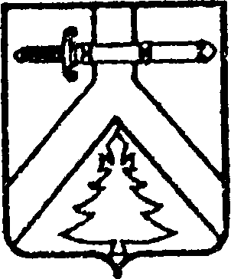

ИМИССКИЙ СЕЛЬСКИЙ СОВЕТ ДЕПУТАТОВ

КУРАГИНСКОГО РАЙОНА КРАСНОЯРСКОГО КРАЯ

РЕШЕНИЕ

24.07.2024 № 43-117- р

О внесении изменений в решение Имисского

сельского Совета депутатов от 17.11.2021 №10-37-р

«Об утверждении Положения о муниципальном жилищном

контроле в Имисском сельсовете»

В соответствии со статьей 20 Жилищного кодекса Российской Федерации, Федеральным законом от 31.07.2020 № 248-ФЗ «О государственном контроле (надзоре) и муниципальном контроле в Российской Федерации», руководствуясь Уставом Имисского сельсовета, Имисский сельский Совет депутатов РЕШИЛ :

1. Внести в решение Имисского сельского Совета депутатов от17.11.2021 №10-37-р «Об утверждении Положения о муниципальном жилищном

контроле в Имисском сельсовете» следующие изменения:

1.1. Приложение № 1 к решению изложить в следующей редакции:

«Ключевые показатели муниципального жилищного контроля   
и их целевые значения

1. Трёхкратный и более рост количества обращений за единицу времени (месяц, квартал) в сравнении с предшествующим аналогичным периодом и (или) с аналогичным периодом предшествующего календарного года.

2. Поступление в орган государственного жилищного контроля (надзора) в течение трёх месяцев подряд двух и более протоколов общего собрания собственников помещений в многоквартирном доме, содержащих решения по аналогичным вопросам повестки дня.».

2.Контроль за исполнением настоящего Решения возложить на председателя Совета депутатов Пергаева С.А.

3. Решение вступает в силу со дня подписания и подлежит официальному опубликованию в газете «Имисские Зори».

Председатель Совета депутатов Пергаев С.А.

Глава сельсовета Фоминых Е.В.